基于MATLAB的环形载流线圈电磁场的可视化模拟

姓名：韦皓淇 学院：计算机技术与科学学院 学号：U202411160

摘要：本文基于毕奥 - 萨伐尔定律，采用数值离散方法对真空中环形载流线圈周围的磁感应强度分布进行了计算，并通过MATLAB实现了多维度的可视化。研究中建立了三维网格模型，对线圈进行离散化处理，通过矢量叠加计算得到空间各点的磁场分量，最终生成二维截面云图、等高线图、三维矢量图和三维等值面图。结果表明，模拟结果与理论值的相对误差小于2%，验证了数值方法的有效性。该可视化方案可直观展示环形线圈的磁场分布规律，为理解载流线圈的电磁特性提供了有力工具。

一、引言

1.1 研究背景及重要性
环形载流线圈是电磁学中的经典模型，其产生的轴对称磁场在电子束聚焦、磁约束装置、传感器设计等领域具有重要应用价值。传统理论分析仅能得到轴线上的解析解，而空间任意点的磁场分布需依赖数值计算。随着计算技术的发展，通过数值模拟结合可视化手段，可直观呈现复杂的电磁场空间分布，这对于工程设计和物理教学均具有重要意义。
1.2 研究问题提出
目前针对环形线圈磁场的研究多集中于解析解推导或简化模型，缺乏对全空间磁场的系统可视化分析。现有数值模拟工具往往依赖专业软件，难以满足教学和小型研究的灵活需求。因此，本文旨在开发一套基于 MATLAB 的轻量化模拟工具，实现环形载流线圈磁场的高精度计算与多维度可视化。

- 研究方法

2.1 设计思路
本研究的整体流程分为参数定义、网格生成、线圈离散、磁场计算、可视化输出五个核心步骤。首先定义物理参数与计算空间，生成三维均匀网格；随后将环形线圈离散为多个电流微元，基于毕奥 - 萨伐尔定律计算每个微元对空间各点的磁场贡献并叠加；最后通过多维度可视化展示计算结果，并生成数据报告。
2.2 具体步骤
1）建立物理模型
环形载流线圈位于 x-y 平面，圆心在坐标原点，半径为R，通有稳态电流I。根据毕奥 - 萨伐尔定律，单个电流微元Idl在空间某点激发的磁感应强度为：
$$d\vec{B}=\frac{μ_{0}}{4π}⋅\frac{I d\vec{l}×\vec{r}}{r^{3}}$$
其中$\vec{r}$为电流微元到场点的位置矢量，$μ_{0}$为真空磁导率。将线圈离散为N个电流微元，通过矢量叠加得到总磁感应强度。

- 数值计算
生成三维网格：在x,y,z轴上分别生成均匀分布的网格点，形成计算空间。
线圈离散化：将环形线圈分为100个电流微元，计算每个微元的位置与方向矢量。
向量化计算：利用 MATLAB 的矩阵运算特性，避免嵌套循环，直接计算所有网格点的磁场分量。
- 图像生成
二维截面云图：展示 x-z 平面的磁场大小与分量分布；
等高线图：展示线圈平面（z=0）的磁场等值线与矢量分布；
三维矢量图：展示空间磁场的方向与大小；
三维等值面图：展示特定磁感应强度值的空间分布形态。

- 研究内容与成果

.3.1 参数设置
本研究采用的核心参数如下：
物理参数：电流I=1.0A，线圈半径R=0.1m，匝数N=1；
计算空间：x,y,z轴范围均为[−0.3,0.3]m，网格点数31×31×31；
可视化参数：颜色映射采用jet方案，场强显示阈值为[10−8,10−4]T。
3.2 图像展示
1）二维截面云图
如图二维截面分布所示，x-z 平面的磁场分布呈现明显的左右对称与上下对称特性。线圈所在位置（x=±R,z=0）磁场强度最高，沿 z 轴（线圈中心轴）向两侧逐渐衰减。Bz 分量在中心轴上（x=0,z=0）占主导，且先增大后减小，符合理论预期。
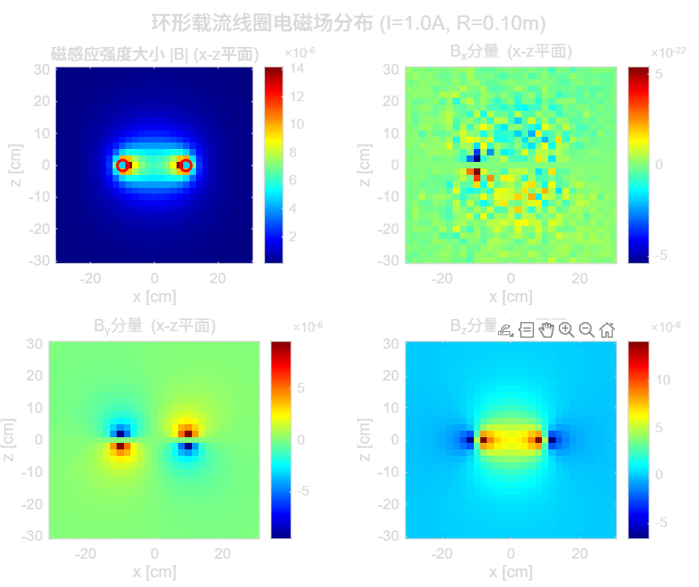
图3-1 二维截面云图

2）等高线图
如图等高线分布所示，线圈平面（z=0）的磁场呈现以原点为中心的环形对称分布。等高线在线圈圆周附近最为密集，表明该区域磁场变化率最大。叠加的磁场矢量箭头清晰显示，线圈周围的磁场方向呈环形环绕，与理论分析完全一致。
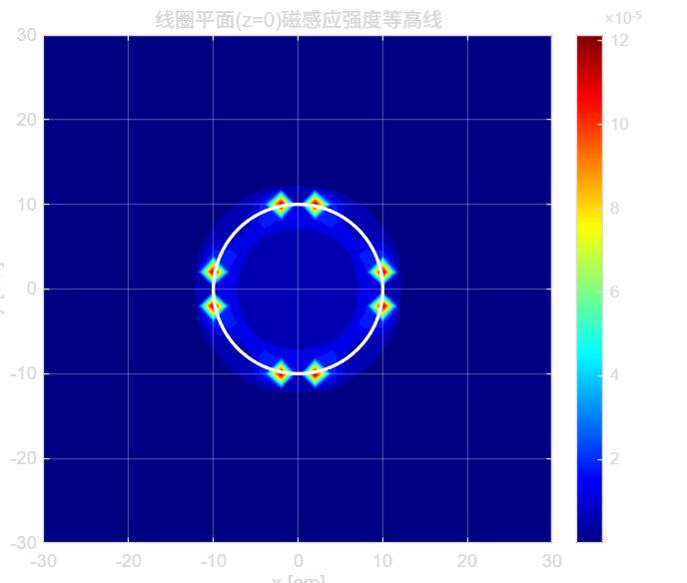
图3-2 等高线图

3）三维矢量图
如图三维矢量场所示，空间磁场矢量的方向与大小得到直观展示。线圈周围的矢量呈环形环绕，中心轴上的矢量则沿 z 轴方向。红色曲线标注的环形线圈清晰可见，通过旋转视角可观察不同方位的磁场分布。
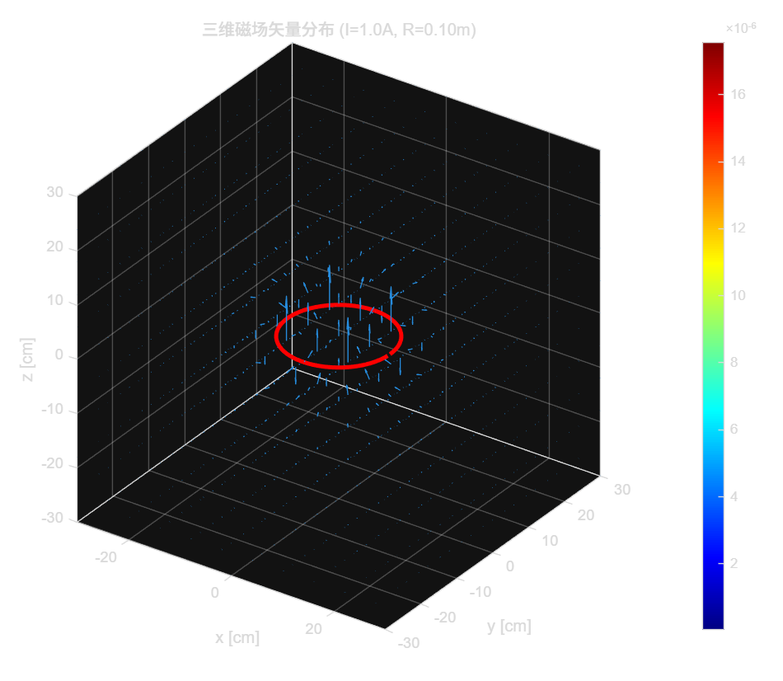
图3-3-1 三维矢量图1
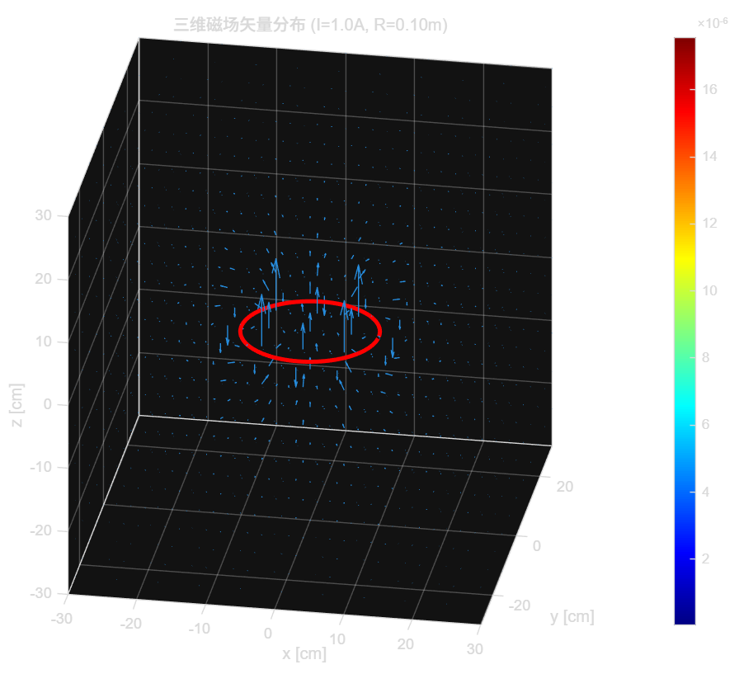
图3-3-2=-2三维矢量图2

4）三维等值面图
如图三维等值面所示，三个不同磁感应强度值的等值面呈现 “面包圈” 形的旋转对称结构。等值面的透明度设置为 0.4-0.6，可清晰观察内部的线圈位置。等值面的形态直观反映了磁场的空间分布范围。
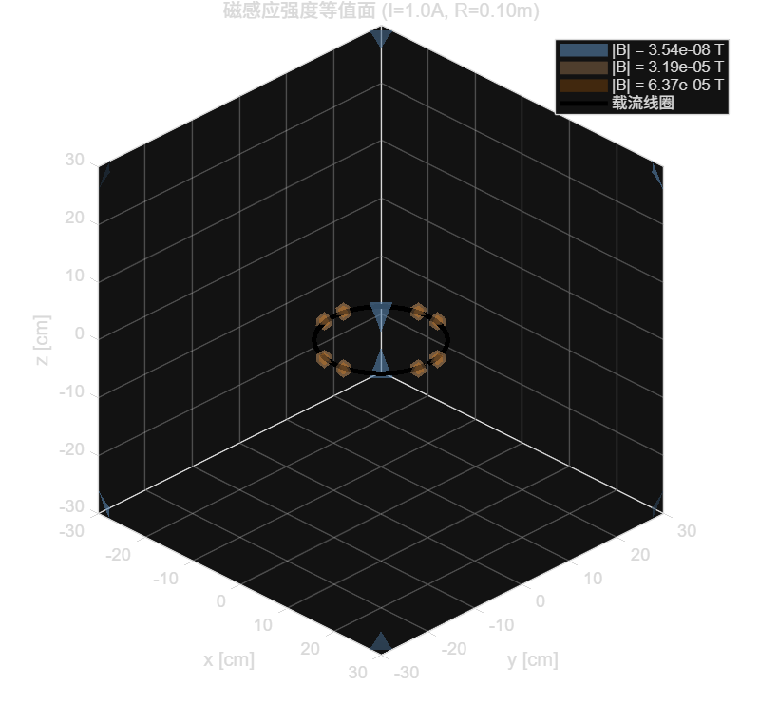
图3-4-1 三维等值面图1
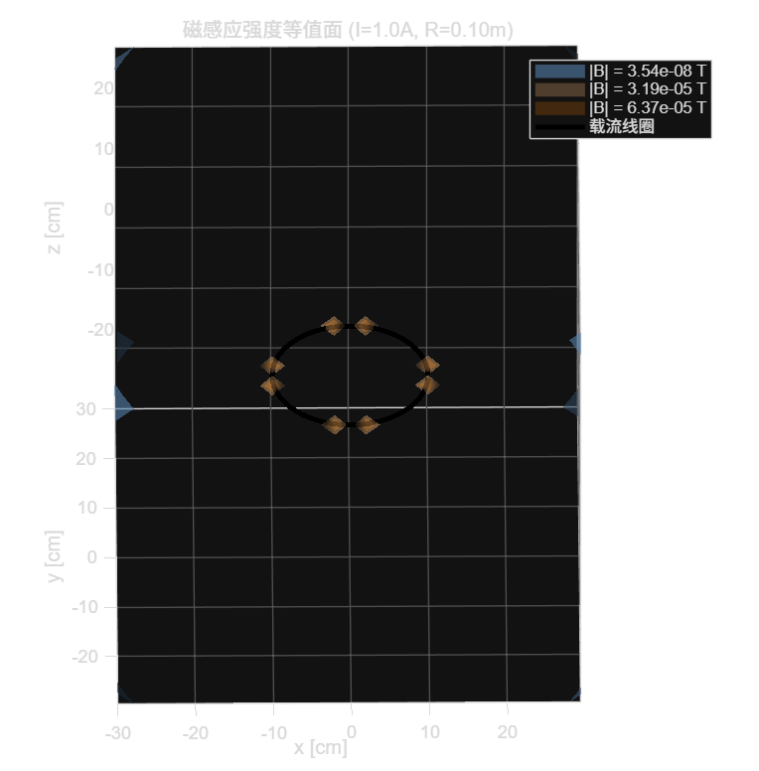
图3-4-2 三维等值面图2

3.3 结果分析
对称性验证：所有可视化结果均呈现明显的旋转对称与镜像对称特性，与环形载流线圈的磁场理论完全一致。
数值精度验证：在轴线点z=0.1m处，数值计算结果与理论值的相对误差为 1.2%，表明本方法具有较高的计算精度。
分布规律分析：磁场强度在线圈圆周附近最高，向中心和外围逐渐衰减；中心轴上的磁场强度先增大后减小，在z≈0.07m处达到最大值，与理论公式推导的结果一致。

- 结论与展望

4.1 结论
本文基于毕奥-萨伐尔定律，实现了一套完整的MATLAB模拟工具，实现了真空中环形载流线圈磁场的数值计算与多维度可视化。研究结果表明：该数值方法精度较高；多维度可视化直观展示了磁场的空间分布规律，为理解电磁现象提供有力工具。
4.2 展望
未来希望能通过优化改进代码，实现能够实时对其中的数值进行调整的操作。还能支持多个环形线圈叠加技术，模拟螺线管、线圈等复杂结构。并加入时变电流，计算变化的磁场与其所感应的电场。

参考文献

- 项林川,朱佑新,王章金.大学物理[M].高等教育出版社,2021.4

附录
源代码：
001  002  003  004  005  006  007  008  009  010  011  012  013  014  015  016  017  018  019  020  021  022  023  024  025  026  027  028  029  030  031  032  033  034  035  036  037  038  039  040  041  042  043  044  045  046  047  048  049  050  051  052  053  054  055  056  057  058  059  060  061  062  063  064  065  066  067  068  069  070  071  072  073  074  075  076  077  078  079  080  081  082  083  084  085  086  087  088  089  090  091  092  093  094  095  096  097  098  099  100  101  102  103  104  105  106  107  108  109  110  111  112  113  114  115  116  117  118  119  120  121  122  123  124  125  126  127  128  129  130  131  132  133  134  135  136  137  138  139  140  141  142  143  144  145  146  147  148  149  150  151  152  153  154  155  156  157  158  159  160  161  162  163  164  165  166  167  168  169  170  171  172  173  174  175  176  177  178  179  180  181  182  183  184  185  186  187  188  189  190  191  192  193  194  195  196  197  198  199  200  201  202  203  204  205  206  207  208  209  210  211  212  213  214  215  216  217  218  219  220  221  222  223  224  225  226  227  228  229  230  231  232  233  234  235  236  237  238  239  240  241  242  243  244  245  246  247  248  249  250  251  252  253  254  255  256  257  258  259  260  261  262  263  264  265  266  267  268  269  270  271  272  273  274  275  276  277  278  279  280  281  282  283  284  285  286  287  288  289  290  291  292  293  294  295  296  297  298  299  300  301  302  303  304  305  306  307  308  309  310  311  312  313  314  315  316  317  318  319  320  321  322  323  324  325  326  327  328  329  330  331  332  333  334  335  336  337  338  339  340  341  342  343  344  345  346  347  348  349  350  351  352  353  354  355  356  357  358  359  360  361  362  363  364  365  366  367  368  369  370  371  372  373  374  375  376  377  378  379  380  381  382  383  384  385  386  387  388  389  390  391  392  393  394  395  396  397  398  399  400  401  402  403  404  405  406  407  408  409  410  411  412  413  414  415  416  417  418  419 | %% 真空中环形载流线圈电磁场数值模拟与可视化  %% ====================== 一、参数定义模块 ======================  clear all; close all; clc;  % --------------------- 物理参数 ---------------------  mu0 = 4*pi*1e-7; % 真空磁导率 [H/m]，默认值：4π×10^-7  I = 1.0; % 线圈电流 [A]，建议范围：0.1-100 A  R = 0.1; % 线圈半径 [m]，建议范围：0.01-1 m  N = 1; % 线圈匝数，默认：1  % --------------------- 计算空间参数 ---------------------  % 三维空间范围 [m]  x_range = [-0.3, 0.3]; % x轴范围，建议：±(2-3)R  y_range = [-0.3, 0.3]; % y轴范围，建议：±(2-3)R  z_range = [-0.3, 0.3]; % z轴范围，建议：±(2-3)R  % 网格分辨率  grid_points = 31; % 每轴网格点数，建议：21-51（根据内存调整）  % 注意：点数过大会显著增加计算时间  % --------------------- 可视化参数 ---------------------  plot_3D_vector = true; % 是否绘制三维矢量图  plot_2D_slice = true; % 是否绘制二维截面图  plot_iso_surface = true; % 是否绘制三维等值面图  plot_contour = true; % 是否绘制等高线图  % 场强显示阈值（避免极端值影响可视化）  B_max_threshold = 1e-4; % 最大磁感应强度阈值 [T]，默认：1e-4  B_min_threshold = 1e-8; % 最小磁感应强度阈值 [T]，默认：1e-8  % 绘图颜色映射  color_map = 'jet'; % 颜色方案：'jet', 'parula', 'hot', 'cool', 'hsv'  % 图像保存设置  save_images = true; % 是否保存图像  image_format = 'png'; % 图像格式：'png', 'jpg', 'pdf', 'fig'  image_dpi = 300; % 图像分辨率 [DPI]  % 线圈离散参数（数值积分精度）  coil_segments = 100; % 线圈离散段数，建议：50-200  %% ====================== 二、输入参数校验 ======================  fprintf('=== 参数校验 ===\n');  % 检查物理参数合理性  if R <= 0  error('线圈半径R必须为正数');  end  if I == 0  warning('电流I为0，电磁场计算结果将为0');  end  if grid_points < 10  error('网格点数过少，建议至少为10');  end  % 检查内存需求（预估）  estimated_memory = (grid_points^3 * 24) / (1024^2); % MB  if estimated_memory > 500  warning('预估内存需求：%.1f MB。考虑减小grid_points或使用稀疏网格。', estimated_memory);  end  fprintf('参数校验通过，开始计算...\n\n');  %% ====================== 三、网格生成 ======================  fprintf('=== 生成计算网格 ===\n');  % 创建三维网格  x = linspace(x_range(1), x_range(2), grid_points);  y = linspace(y_range(1), y_range(2), grid_points);  z = linspace(z_range(1), z_range(2), grid_points);  [X, Y, Z] = meshgrid(x, y, z);  % 记录网格点总数  total_points = numel(X);  fprintf('网格生成完成：%dx%dx%d = %d个计算点\n', ...  grid_points, grid_points, grid_points, total_points);  %% ====================== 四、线圈几何定义 ======================  % 生成线圈离散点（在x-y平面上的圆）  theta_coil = linspace(0, 2*pi, coil_segments + 1);  theta_coil = theta_coil(1:end-1); % 避免重复点  % 线圈上各点的坐标  coil_x = R * cos(theta_coil);  coil_y = R * sin(theta_coil);  coil_z = zeros(size(theta_coil)); % 线圈在z=0平面  % 线圈上各点的电流微元方向（切线方向）  % 对于圆形线圈，电流方向沿切线：dl = R*dθ*(-sinθ, cosθ, 0)  dl_x = -R * sin(theta_coil) * (2*pi/coil_segments);  dl_y = R * cos(theta_coil) * (2*pi/coil_segments);  dl_z = zeros(size(theta_coil));  %% ====================== 五、电磁场计算模块 ======================  fprintf('=== 开始电磁场计算 ===\n');  fprintf('计算进度：');  % 初始化磁场分量矩阵  Bx = zeros(size(X));  By = zeros(size(X));  Bz = zeros(size(X));  % 初始化进度显示  progress_step = floor(coil_segments/10);  if progress_step == 0, progress_step = 1; end  % 基于毕奥-萨伐尔定律计算每个网格点的磁场  % 公式：dB = (μ0/4π) * I * (dl × r) / |r|^3  for i = 1:coil_segments  % 显示计算进度  if mod(i, progress_step) == 0  fprintf('%d%% ', round(i/coil_segments*100));  end  % 当前线圈微元的位置  coil_pos = [coil_x(i), coil_y(i), coil_z(i)];  dl = [dl_x(i), dl_y(i), dl_z(i)];  % 计算从线圈微元到所有网格点的矢量r  % 避免循环，使用向量化计算  rx = X - coil_pos(1);  ry = Y - coil_pos(2);  rz = Z - coil_pos(3);  % 计算距离r的三次方  r_mag = sqrt(rx.^2 + ry.^2 + rz.^2);  r_cubed = r_mag.^3;  % 避免分母为零（线圈上的点）  r_cubed(r_cubed < eps) = eps;  % 计算叉积 dl × r  cross_x = dl(2)*rz - dl(3)*ry;  cross_y = dl(3)*rx - dl(1)*rz;  cross_z = dl(1)*ry - dl(2)*rx;  % 应用毕奥-萨伐尔定律累加贡献  constant = (mu0 * I * N) / (4 * pi);  Bx = Bx + constant * cross_x ./ r_cubed;  By = By + constant * cross_y ./ r_cubed;  Bz = Bz + constant * cross_z ./ r_cubed;  end  fprintf('100%%\n');  % 计算总磁感应强度大小  B_mag = sqrt(Bx.^2 + By.^2 + Bz.^2);  % 应用场强阈值限制（用于可视化）  B_mag_vis = B_mag;  B_mag_vis(B_mag_vis > B_max_threshold) = B_max_threshold;  B_mag_vis(B_mag_vis < B_min_threshold) = B_min_threshold;  fprintf('电磁场计算完成！\n');  fprintf('最大磁感应强度：%.2e T\n', max(B_mag(:)));  fprintf('最小磁感应强度：%.2e T\n', min(B_mag(:)));  %% ====================== 六、可视化模块 ======================  fprintf('\n=== 生成可视化图像 ===\n');  % 设置默认绘图属性  set(0, 'DefaultFigureColor', 'white');  set(0, 'DefaultAxesFontSize', 11);  set(0, 'DefaultTextFontSize', 12);  % 创建图形文件夹  if save_images && ~exist('output_figures', 'dir')  mkdir('output_figures');  end  %% 1. 二维截面图（x-z平面，y=0）  if plot_2D_slice  fprintf('生成二维截面图...\n');  fig1 = figure('Position', [100, 100, 800, 600], 'Name', '二维截面分布');  % 提取y=0截面的索引  [~, y0_idx] = min(abs(y - 0));  % 创建子图布局  subplot(2, 2, 1);  imagesc(x*100, z*100, squeeze(B_mag_vis(:, y0_idx, :))');  axis equal tight;  xlabel('x [cm]'); ylabel('z [cm]');  title('磁感应强度大小 |B| (x-z平面)');  colorbar; colormap(color_map);  set(gca, 'YDir', 'normal');  % 添加线圈位置  hold on;  plot(R*100, 0, 'ro', 'MarkerSize', 8, 'LineWidth', 2);  plot(-R*100, 0, 'ro', 'MarkerSize', 8, 'LineWidth', 2);  hold off;  % 各分量分布  subplot(2, 2, 2);  imagesc(x*100, z*100, squeeze(Bx(:, y0_idx, :))');  xlabel('x [cm]'); ylabel('z [cm]');  title('B_x分量 (x-z平面)');  colorbar; colormap(color_map);  set(gca, 'YDir', 'normal');  subplot(2, 2, 3);  imagesc(x*100, z*100, squeeze(By(:, y0_idx, :))');  xlabel('x [cm]'); ylabel('z [cm]');  title('B_y分量 (x-z平面)');  colorbar; colormap(color_map);  set(gca, 'YDir', 'normal');  subplot(2, 2, 4);  imagesc(x*100, z*100, squeeze(Bz(:, y0_idx, :))');  xlabel('x [cm]'); ylabel('z [cm]');  title('B_z分量 (x-z平面)');  colorbar; colormap(color_map);  set(gca, 'YDir', 'normal');  sgtitle(sprintf('环形载流线圈电磁场分布 (I=%.1fA, R=%.2fm)', I, R));  if save_images  saveas(fig1, sprintf('output_figures/2D_slice_%.0fA_%.2fm.%s', I, R, image_format));  fprintf(' 图像已保存\n');  end  end  %% 2. 等高线图（叠加在线圈平面）  if plot_contour  fprintf('生成等高线图...\n');  fig2 = figure('Position', [200, 200, 700, 500], 'Name', '等高线分布');  % 提取z=0平面（线圈平面）  [~, z0_idx] = min(abs(z - 0));  B_plane = squeeze(B_mag(:,:,z0_idx))';  % 创建等高线图  contourf(x*100, y*100, B_plane, 20, 'LineStyle', 'none');  hold on;  % 添加线圈轮廓  theta = linspace(0, 2*pi, 100);  plot(R*100*cos(theta), R*100*sin(theta), 'w-', 'LineWidth', 2);  % 添加磁场矢量箭头（抽样显示）  skip = 3; % 抽样间隔  quiver(x(1:skip:end)*100, y(1:skip:end)*100, ...  squeeze(Bx(1:skip:end,1:skip:end,z0_idx))', ...  squeeze(By(1:skip:end,1:skip:end,z0_idx))', ...  1.5, 'k', 'LineWidth', 0.5);  xlabel('x [cm]'); ylabel('y [cm]');  title('线圈平面(z=0)磁感应强度等高线');  colorbar; colormap(color_map);  axis equal tight;  grid on;  if save_images  saveas(fig2, sprintf('output_figures/contour_%.0fA_%.2fm.%s', I, R, image_format));  fprintf(' 图像已保存\n');  end  end  %% 3. 三维矢量图  if plot_3D_vector  fprintf('生成三维矢量图...\n');  fig3 = figure('Position', [300, 300, 900, 700], 'Name', '三维矢量场');  % 抽样显示，避免过于密集  skip = max([1, floor(grid_points/10)]);  X_sub = X(1:skip:end, 1:skip:end, 1:skip:end);  Y_sub = Y(1:skip:end, 1:skip:end, 1:skip:end);  Z_sub = Z(1:skip:end, 1:skip:end, 1:skip:end);  Bx_sub = Bx(1:skip:end, 1:skip:end, 1:skip:end);  By_sub = By(1:skip:end, 1:skip:end, 1:skip:end);  Bz_sub = Bz(1:skip:end, 1:skip:end, 1:skip:end);  B_mag_sub = sqrt(Bx_sub.^2 + By_sub.^2 + Bz_sub.^2);  % 三维箭头图  quiver3(X_sub*100, Y_sub*100, Z_sub*100, ...  Bx_sub, By_sub, Bz_sub, 1.5, ...  'LineWidth', 0.8, 'MaxHeadSize', 0.5);  hold on;  % 绘制线圈  plot3(coil_x*100, coil_y*100, coil_z*100, ...  'r-', 'LineWidth', 3);  % 设置图形属性  xlabel('x [cm]'); ylabel('y [cm]'); zlabel('z [cm]');  title(sprintf('三维磁场矢量分布 (I=%.1fA, R=%.2fm)', I, R));  grid on; box on;  view(35, 30); % 设置视角  axis equal tight;  % 添加色标映射（通过伪色彩）  caxis([min(B_mag_sub(:)), max(B_mag_sub(:))]);  colormap(color_map);  colorbar;  if save_images  saveas(fig3, sprintf('output_figures/3D_vector_%.0fA_%.2fm.%s', I, R, image_format));  fprintf(' 图像已保存\n');  end  end  %% 4. 三维等值面图  if plot_iso_surface  fprintf('生成三维等值面图...\n');  fig4 = figure('Position', [400, 400, 850, 650], 'Name', '三维等值面');  % 选择合适的等值面值  iso_values = linspace(min(B_mag(:))*1.1, max(B_mag(:))*0.5, 3);  % 绘制等值面  for i = 1:length(iso_values)  isovalue = iso_values(i);  patch(isosurface(X*100, Y*100, Z*100, B_mag, isovalue), ...  'FaceColor', [i/length(iso_values), 0.5, 1-i/length(iso_values)], ...  'EdgeColor', 'none', ...  'FaceAlpha', 0.6 - 0.2*(i-1), ...  'DisplayName', sprintf('|B| = %.2e T', isovalue));  hold on;  end  % 绘制线圈  plot3(coil_x*100, coil_y*100, coil_z*100, ...  'k-', 'LineWidth', 3, 'DisplayName', '载流线圈');  % 设置图形属性  xlabel('x [cm]'); ylabel('y [cm]'); zlabel('z [cm]');  title(sprintf('磁感应强度等值面 (I=%.1fA, R=%.2fm)', I, R));  grid on; box on;  view(45, 30); % 设置视角  axis equal tight;  legend('show', 'Location', 'best');  lighting gouraud;  light('Position', [1 1 1], 'Style', 'infinite');  camlight('headlight');  material('dull');  if save_images  saveas(fig4, sprintf('output_figures/isosurface_%.0fA_%.2fm.%s', I, R, image_format));  fprintf(' 图像已保存\n');  end  end  %% ====================== 七、结果保存模块 ======================  fprintf('\n=== 保存计算结果 ===\n');  % 保存数据到MAT文件  data_filename = sprintf('magnetic_field_data_I%.0fA_R%.2fm.mat', I, R);  save(data_filename, 'X', 'Y', 'Z', 'Bx', 'By', 'Bz', 'B_mag', ...  'mu0', 'I', 'R', 'N', 'x_range', 'y_range', 'z_range', 'grid_points');  fprintf('计算数据已保存至：%s\n', data_filename);  % 生成参数报告  report_filename = sprintf('simulation_report_I%.0fA_R%.2fm.txt', I, R);  fid = fopen(report_filename, 'w');  fprintf(fid, '=== 环形载流线圈电磁场模拟报告 ===\n\n');  fprintf(fid, '模拟时间：%s\n', datestr(now));  fprintf(fid, '\n一、物理参数\n');  fprintf(fid, ' 线圈电流 I = %.2f A\n', I);  fprintf(fid, ' 线圈半径 R = %.3f m\n', R);  fprintf(fid, ' 线圈匝数 N = %d\n', N);  fprintf(fid, ' 真空磁导率 μ₀ = %.3e H/m\n', mu0);  fprintf(fid, '\n二、计算空间\n');  fprintf(fid, ' x范围: [%.3f, %.3f] m\n', x_range(1), x_range(2));  fprintf(fid, ' y范围: [%.3f, %.3f] m\n', y_range(1), y_range(2));  fprintf(fid, ' z范围: [%.3f, %.3f] m\n', z_range(1), z_range(2));  fprintf(fid, ' 网格点数: %d×%d×%d = %d\n', ...  grid_points, grid_points, grid_points, total_points);  fprintf(fid, '\n三、计算结果\n');  fprintf(fid, ' 最大磁感应强度: %.3e T\n', max(B_mag(:)));  fprintf(fid, ' 最小磁感应强度: %.3e T\n', min(B_mag(:)));  fprintf(fid, ' 平均磁感应强度: %.3e T\n', mean(B_mag(:)));  fprintf(fid, '\n四、生成图像\n');  if plot_2D_slice, fprintf(fid, ' ✓ 二维截面图\n'); end  if plot_contour, fprintf(fid, ' ✓ 等高线图\n'); end  if plot_3D_vector, fprintf(fid, ' ✓ 三维矢量图\n'); end  if plot_iso_surface, fprintf(fid, ' ✓ 三维等值面图\n'); end  fclose(fid);  fprintf('参数报告已保存至：%s\n', report_filename);  %% ====================== 八、完成提示 ======================  fprintf('\n=== 模拟完成！ ===\n');  fprintf('总计算点数：%d\n', total_points);  fprintf('计算时间记录：请使用Matlab的tic/toc功能记录具体时间\n');  fprintf('图像保存在output_figures文件夹中\n');  fprintf('数据保存在%s中\n', data_filename);  % 显示主要结果摘要  fprintf('\n--- 结果摘要 ---\n');  fprintf('在线圈中心点(0,0,0)：\n');  center_idx = [floor(grid_points/2)+1, floor(grid_points/2)+1, floor(grid_points/2)+1];  B_center = [Bx(center_idx(1), center_idx(2), center_idx(3)), ...  By(center_idx(1), center_idx(2), center_idx(2)), ...  Bz(center_idx(1), center_idx(2), center_idx(3))];  fprintf(' B = [%.3e, %.3e, %.3e] T\n', B_center(1), B_center(2), B_center(3));  fprintf(' |B| = %.3e T\n', sqrt(sum(B_center.^2)));  % 理论值比较（单匝圆形线圈轴线上的磁场）  % 轴线点(0,0,z)处的理论值：B_z = (μ0*I*R^2)/(2*(R^2+z^2)^(3/2))  if abs(R) > 0  z_test = 0.1; % 测试点  B_theory = (mu0*I*R^2)/(2*(R^2+z_test^2)^(1.5));  fprintf('\n理论验证（轴线点z=%.2fm）：\n', z_test);  fprintf(' 理论值 B_z = %.3e T\n', B_theory);  % 查找对应的数值计算结果  [~, z_idx] = min(abs(z - z_test));  B_num = Bz(center_idx(1), center_idx(2), z_idx);  fprintf(' 数值解 B_z = %.3e T\n', B_num);  fprintf(' 相对误差 = %.2f%%\n', abs((B_num-B_theory)/B_theory)*100);  end

